----------------Московский Государственный Технический Университет----------------
им. Н.Э. Баумана

Домашнее задание по курсу:
гидроаэродинамика
“Определение аэродинамических характеристик летательного аппарата”

Выполнил: Горов Н. П.
Группа: ИУ2-62.
Вариант: 12.
Проверила: Столярова Е. Г.

Москва 2004
Дано:

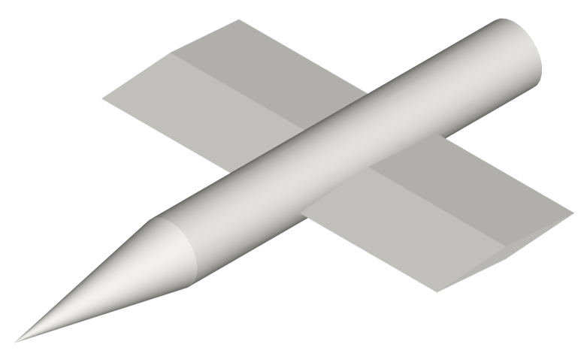
N = 12;
d₁ = 200 + 6·N мм;
M∞ = 2,5 + 0,1·N;
H = 0,1 · N км;
a = 45 мм;
b = 550 мм;
r_{мид .}= 100 мм;
δ = 2 + 0,1 · N.

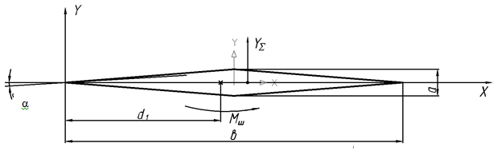

1) Определить аэродинамические коэффициенты компоновки и шарнирный момент управляющей установки.
2) Определить аэродинамические коэффициенты профиля за счет распределения давления по его граням.
3) Определить коэффициент момента m_{Xp} относительно точки А, считая, что аэродинамическая сила приложена в центре каждой грани.
4) Определить координату центра давления:.
5) Определить шарнирный момент:.
6) Рассчитать коэффициент сопротивления головной части (волновое сопротивление) .
7) δ-угол отклонения оперения. Перевести аэродинамические коэффициенты из системы координат, связанных с оперением в связанную систему координат(ЛА) и найти: .

Расчет:

1. Определим аэродинамические коэффициенты профиля за счет распределения давления по его граням:
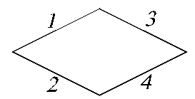
Найдем давление на гранях 1 и 2, для этого воспользуемся теорией косого скачка уплотнения.
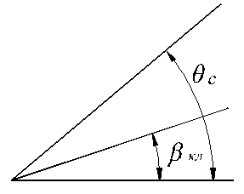
Найдем параметры потока для грани 1:
Где

Найдем θ_{с} из уравнения:

где , тогда

Имеем:

Найдем стандартные значения параметров набегающего потока путем аппроксимации соответствующих характеристик при Н=1200 м:

Тогда получим:

Найдем параметры потока на грани 2:

Найдем значение по формуле приведенной выше: , тогда

Найдем давление на гранях 3 и 4, используя метод линеаризации (обтекание излома образующей).
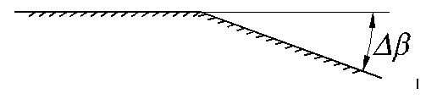

Тогда для нашего профиля
Параметры потока на грани 3:

Теперь найдем параметры потока на грани 4:

Предполагая, что сила от давления приложена в центре каждой грани, найдем силы на каждой из граней.
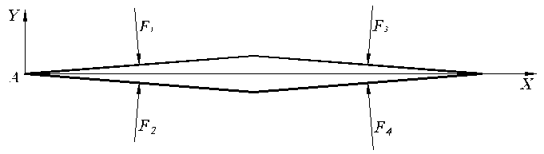
Тогда длина стороны профиля будет:
Принимая толщину профиля равной единице, найдем силы:

Найдем подъемную силу и силу лобового сопротивления:
, тогда

Теперь найдем аэродинамические коэффициенты оперения:

Определим коэффициент давления относительно точки А, считая, что аэродинамическая сила приложена в центре каждой грани:

Определим коэффициент момента:

Определим координату центра давления:

Теперь найдем шарнирный момент:

Рассчитаем коэффициент сопротивления головной части:

Найдем аэродинамические коэффициенты компоновки, для этого переведем аэродинамические коэффициенты из системы координат связанных с оперением в связанную систему координат:

Найдем подъемную силу и силу лобового сопротивления компоновки:

Теперь найдем аэродинамические коэффициенты компоновки:

